***BASELINE SmartGrid***

* Resultaten

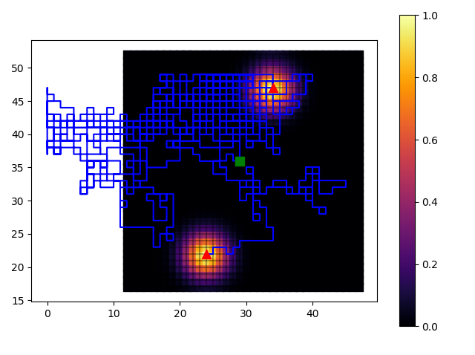

Route from House at [34, 47] to Battery [29, 36] is 1105 steps long.

Route from House at [24, 22] to Battery [29, 36] is 496 steps long.

Total length of all routes is 1601.

* Interpretaties

Deze resultaten komen voort uit een random walk algoritme, waar er bij elke stap 3 mogelijkheden zijn om een kabel segment naartoe te leggen. Omdat dit willekeurige bewegingen zijn, zijn er in theorie oneindig mogelijkheden, gezien er alleen wordt gekeken of de batterij wordt bereikt, wat uiteindelijk het geval zal zijn, of dit nu na 20 stappen is of na 2000. Het wijkt af van een uniforme steekproef omdat…

400 woorden max